**ANNEX 1 - LOT 7**

L’espai natural que conforma aquest lot és el Paratge Natural d’Interès Nacional de Poblet.

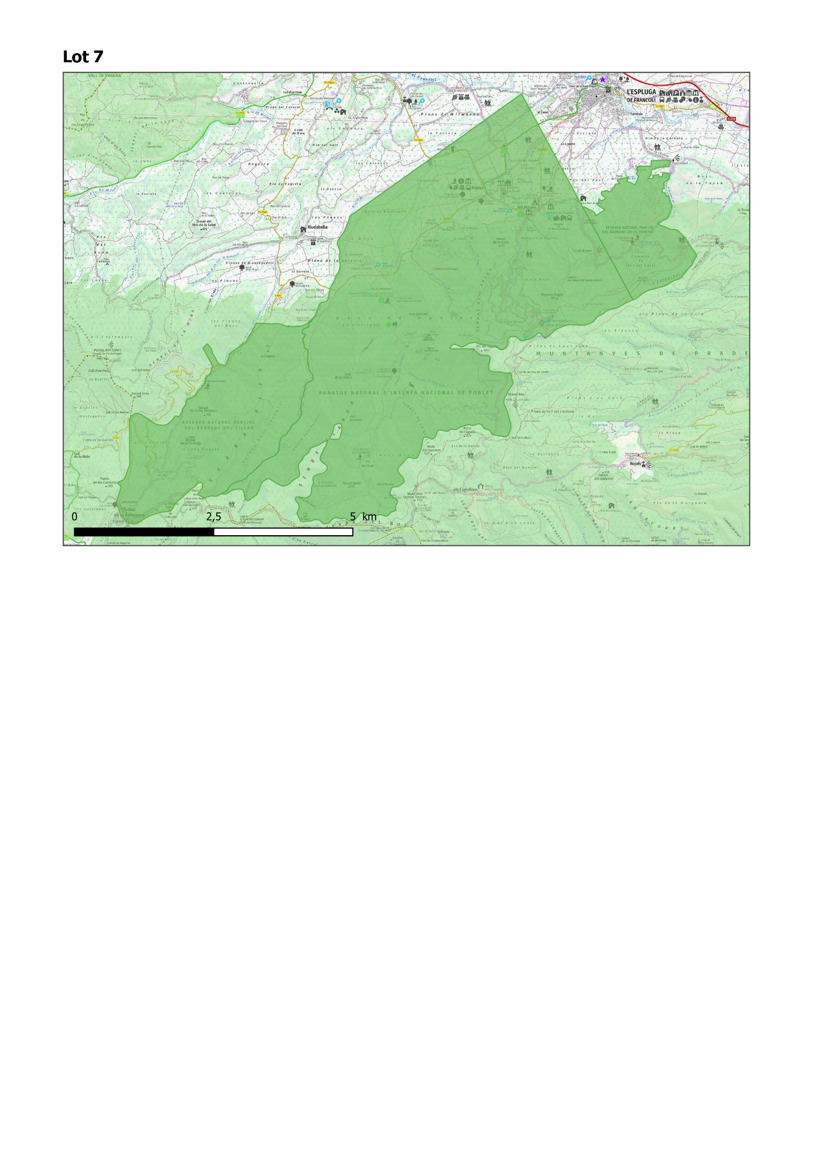

**DADES GLOBALS DEL LOT**

**L’equip tècnic** necessari per a dur a terme els serveis objecte d’aquest contracte estarà constituït per aquests perfils:

|  |  |
| --- | --- |
| **Perfil** | **Equip tècnic mínim** |
| A | Coordinador/a |
| B | Educador/a ambiental perfil tècnic 2 |
| C | Educador/a ambiental i/o informador/a en centre perfil tècnic 1 |
| D | Informador/a itinerant |

**DEDICACIÓ DE L’EQUIP TÈCNIC**

Es concreta el nombre d’hores de dedicació prevista, per a cadascun d’aquests perfils, en aquest lot.

**Coordinador/a (perfil A):**

|  |  |
| --- | --- |
| **Hores laborables** | **Hores festives** |
| 198 | 39 |

**Educador/a ambiental perfil tècnic 2 (perfil B):**

|  |  |  |
| --- | --- | --- |
| **Disseny i millora activitats EA** | **Dinamització Xarxa escoles de l’ENP** | **TOTAL hores laborables** |
| Hores laborables | Hores laborables |
| 160 | 493 | 653 |

**Educador/a ambiental perfil tècnic 1 (perfil C):**

|  |  |  |  |  |  |  |  |
| --- | --- | --- | --- | --- | --- | --- | --- |
| **Servei informació** | | **Execució activitats EA** | | **Promoció voluntariat** | | **TOTAL hores** | |
| Hores laborables | Hores festives | Hores laborables | Hores festives | Hores laborables | Hores festives | Hores laborables | Hores festives |
| 261 | 334 | 1.289,50 | 0 | 15 | 52 | 1.565,5 | 386,5 |

**Informador/a itinerant (perfil D):**

|  |  |
| --- | --- |
| **Servei informació** | |
| Hores laborables | Hores festives |
| 105 | 99 |

**EQUIP TÈCNIC MÍNIM**

Atenent a la dedicació prevista per a cadascun dels perfils, l’equip tècnic necessari per dur a terme els serveis objecte d’aquest contracte en aquest lot estarà constituït per, com a mínim, el nombre de persones que es detalla a continuació:

|  |  |  |
| --- | --- | --- |
| **Perfil** | **Equip tècnic mínim** | **Nre. de persones** |
| A | Coordinador/a | 1 |
| B | Educador/a ambiental perfil tècnic 2 | 1 |
| C | Educador/a ambiental i/o informador/a en centre perfil tècnic 1 | 2 |
| D | Informador/a itinerant | 1 |

**ENP: PARATGE NATURAL D’INTERÈS NACIONAL DE POBLET**

**SERVEI D’INFORMACIÓ AMBIENTAL**

Per a cadascun dels centres i punts o àrees d’informació, es concreten les condicions per a la realització del servei d’informació.

* **EN CENTRES D’INFORMACIÓ** (on desplegar les tasques descrites en el punt 3.1.1 del plec)

|  |  |  |  |  |  |
| --- | --- | --- | --- | --- | --- |
| **Centres d’informació** | **Adreça** | **Període d’obertura** | **Dies d’obertura** | **Horari obertura** | **Nre. Persones** |
| Roca de l’Abella | A la pista de la vall de Castellfollit (a 550 m de la Creu de terme) Vimbodí i Poblet | Setmana Santa | Caps de setmana i festius i dies laborables als ponts | 8:30h-16h | 1(1) |
| Primavera | Caps de setmana i festius i dies laborables als ponts | 8:30h-15h | 1 |
| Tardor | Caps de setmana i festius i dies laborables als ponts | 8:30h-16h | 1(1) |

(1) *Es reforçarà el període de setmana santa, els caps de setmana i festius d’octubre, i, els diumenges i festius de novembre amb una persones més.*

El límit màxim d’hores anuals previstes per al correcte desenvolupament del servei d’informació en centres d’informació en aquest espai natural protegit és de:

|  |  |
| --- | --- |
| **Hores laborables** (1) | **Hores festives** |
| 261 | 334 |
| (1)Inclou les hores destinades a la formació inicial i a l’avaluació anual | |

* **EN PUNTS O ÀREES D’INFORMACIÓ** (on desplegar les tasques descrites en el punt 3.1.2 del plec per a les informadores itinerants)

|  |  |  |  |  |  |
| --- | --- | --- | --- | --- | --- |
| **Punt d’informació** | **Adreça** | **Període d’obertura** | **Dies d’obertura** | **Horari obertura** | **Nre. Persones** |
| Font de la Magnèsia | Carretera de les Masies a Poblet Vimbodí i Poblet | Estiu/tardor | Caps de setmana i festius i dies laborables als ponts | 9h-13:30h | 1 |

El límit màxim d’hores anuals previstes per al correcte desenvolupament del servei d’informació en punts o àrees d’informació en aquest espai natural protegit és de:

|  |  |
| --- | --- |
| **Hores laborables** (1) | **Hores festives** |
| 105 | 99 |
| (1)Inclou les hores destinades a la formació inicial i a l’avaluació anual | |

**SERVEIS D’EDUCACIÓ AMBIENTAL**

Actualment l’oferta pedagògica de l’ENP és la següent: [*Programa educatiu PNIN de Poblet*](https://parcsnaturals.gencat.cat/ca/xarxa-de-parcs/poblet/viure-hi/educacio-ambiental/programa-educatiu/)

Per a cadascun dels blocs de tasques a realitzar, s’estableix el nombre màxim d’hores anuals previstes per al correcte desenvolupament dels serveis d’educació ambiental, així com, una previsió del nombre anual d’activitats a executar en l’àmbit de l’espai natural.

* **Execució d’activitats d’educació ambiental** (realització de les tasques descrites en el punt 3.2.1 del plec)

Es detalla la previsió anual d’activitats de cada tipologia, així com, el nombre total de grups.

|  |  |  |  |  |  |  |  |  |  |  |  |  |  |  |  |  |  |  |  |  |  |  |  |  |  |  |  |  |  |  |  |  |  |  |  |  |  |  |  |  |  |  |  |  |  |  |  |  |  |  |  |  |  |  |  |  |  |  |  |  |  |  |  |  |  |  |  |  |  |  |  |  |  |  |  |  |  |  |  |  |  |  |  |  |  |  |  |  |  |  |  |  |  |  |  |  |  |  |  |  |  |  |  |  |  |  |  |  |  |  |  |  |  |  |  |  |  |  |  |  |  |  |  |  |  |  |  |  |  |  |  |  |  |  |  |  |  |  |  |  |  |  |  |  |  |  |  |  |  |  |  |  |  |  |  |  |  |  |  |  |  |  |  |  |  |  |  |  |  |  |  |
| --- | --- | --- | --- | --- | --- | --- | --- | --- | --- | --- | --- | --- | --- | --- | --- | --- | --- | --- | --- | --- | --- | --- | --- | --- | --- | --- | --- | --- | --- | --- | --- | --- | --- | --- | --- | --- | --- | --- | --- | --- | --- | --- | --- | --- | --- | --- | --- | --- | --- | --- | --- | --- | --- | --- | --- | --- | --- | --- | --- | --- | --- | --- | --- | --- | --- | --- | --- | --- | --- | --- | --- | --- | --- | --- | --- | --- | --- | --- | --- | --- | --- | --- | --- | --- | --- | --- | --- | --- | --- | --- | --- | --- | --- | --- | --- | --- | --- | --- | --- | --- | --- | --- | --- | --- | --- | --- | --- | --- | --- | --- | --- | --- | --- | --- | --- | --- | --- | --- | --- | --- | --- | --- | --- | --- | --- | --- | --- | --- | --- | --- | --- | --- | --- | --- | --- | --- | --- | --- | --- | --- | --- | --- | --- | --- | --- | --- | --- | --- | --- | --- | --- | --- | --- | --- | --- | --- | --- | --- | --- | --- | --- | --- | --- | --- | --- | --- | --- | --- | --- | --- | --- |
| |  |  |  |  |  |  |  |  |  |  | | --- | --- | --- | --- | --- | --- | --- | --- | --- | --- | | **Tipus d'activitat 1** | **Durada mitjana** | **PREVISIÓ ANUAL ACTIVITATS** | | | | | **Hores execució** | | Hores laborables totals | | Nre. activitats | Nre. grups 2 (horari laborable) | Nre. grups 2 (horari festiu) 3 | Nre. total grups | Hores preparació (laborables) | Hores laborables (nre. grups h lab x durada mitjana) | Hores festives (nre. grups h fest x durada mitjana) | | A.1. Activitats guiades adreçades a escolars en horari lectiu | 3 | 0 | 0 | 0 | 0 | 0 | 0 | 0 | 0 | | 6 | 135 | 160 | 0 | 160 | 202,5 | 960 | 0 | 1162,5 | | A.2. Activitats guiades adreçades a grups familiars o d'adults en temps de lleure | 4 | 2 | 2 | 0 | 2 | 3 | 8 | 0 | 11 | | 7 | 0 | 0 | 0 | 0 | 0 | 0 | 0 | 0 | | A.3. Activitats guiades adreçades a grups d’infants i joves en temps de lleure | 3 | 0 | 0 | 0 | 0 | 0 | 0 | 0 | 0 | | 6 | 0 | 0 | 0 | 0 | 0 | 0 | 0 | 0 | | A.4. Activitats guiades en bicicleta | 4 | 0 | 0 | 0 | 0 | 0 | 0 | 0 | 0 | | 8 | 0 | 0 | 0 | 0 | 0 | 0 | 0 | 0 | | B. Xerrades, ja sigui en instal·lacions pròpies o externes, o virtuals | 2 | 5 | 5 | 0 | 5 | 7,5 | 10 | 0 | 17,5 | | C. Tallers educatius, ja sigui en equipaments propis, externs o a la natura | 4 | 1 | 2 | 0 | 2 | 1,5 | 8 | 0 | 9,5 | | 8 | 0 | 0 | 0 | 0 | 0 | 0 | 0 | 0 | | D. Activitats formatives | 5 | 0 | 0 | 0 | 0 | 0 | 0 | 0 | 0 | | 15 | 5 | 5 | 0 | 5 | 7,5 | 75 | 0 | 82,5 | | E. Trobades de la Xarxa d’escoles de l’espai natural 4 | 5 | 1 | 1 | 0 | 1 | 1,5 | 5 | 0 | 6,5 | | F. Activitats tècniques especialitzades | 2 | 1 | 1 | 0 | 1 | 1,5 | 2 | 0 | 3,5 | | **Nre. total d'activitats previstes** | | **150** | **Nre. total de grups** | | **176** |  | | | | |

**1** La ràtio prevista a totes les activitats és d’un màxim de 20-23 persones. Excepte en les activitats formatives, que serà d’un mínim de 12 persones i un màxim de 20-25, llevat que la tipologia de l’activitat permeti ampliar el nombre màxim de participants. A les xerrades no hi haurà un límit preestablert.

**2** En el cas que en la inscripció per a una mateixa activitat se superi la ràtio màxima prevista, aquella activitat es desdoblarà en tants grups com sigui necessari. Es fa una previsió del nre. total de grups que s’atendran al llarg de l’any, en relació al nombre d’activitats previstes.

**3** Es considera horari festiu, els diumenges i dies festius

Taula resum de la dedicació anual prevista així com de la previsió d’autocars que caldrà llogar per al trasllat de l’alumnat dels centres educatius per algunes de les activitats:

|  |  |  |  |  |  |  |
| --- | --- | --- | --- | --- | --- | --- |
|  | **Nre. total d’activitats** | **Nre. autocars (previsió)** | **Hores educador ambiental** | | **Hores especialista** | |
|  | Hores laborables | Hores festives | Hores laborables | Hores festives |
|  | 150 | 15 | 1289,5 | 0 | 3,5 | 0 |

* **Disseny i millora d’activitats d’educació ambiental** (tasques punt 3.2.2 del plec)

Es fa una previsió del nombre d’activitats noves que es preveuen desenvolupar cada any, així com les que es preveuen revisar i millorar.

|  |  |  |
| --- | --- | --- |
| **Nre. activitats noves/any** | **Nre. activitats a millorar/any** | **Nre. total d’hores laborables** |
| 1 | 1 | 160 |
|  |  |  |

* **Suport i dinamització a la Xarxa d’escoles de l’espai natural** (tasques punt 3.2.3 del plec)

Per orientar en relació a la dimensió de la Xarxa d’escoles de l’espai natural, es detalla el nombre de centres educatius de l’espai natural on està previst desplegar aquesta Xarxa:

|  |  |
| --- | --- |
| **Espai natural** | **Nre. centres educatius** |
| Paratge natural d’interès nacional de Poblet | 19 |

A continuació es fa una previsió del nombre de trobades, formacions i projectes a realitzar en el marc de la Xarxa així com, el nombre de grups de treball que es preveuen constituir per dinamitzar la participació dels centres educatius en aquesta Xarxa. I, finalment, les hores de dedicació previstes per dur a terme les tasques descrites en el punt 3.2.3 del plec:

|  |  |
| --- | --- |
| **Dinamització de la Xarxa** | **Nre. unitats previstes** |
|
| Grup de treball de la Xarxa | 2 |
| Trobada Xarxa | 2 |
| Formació | 1 |
| Projecte compartit, en xarxa | 2 |
| **Nre. total d’hores laborables** | 493 |

**PROMOCIÓ DEL VOLUNTARIAT**

S’estableix el nombre màxim d’hores anuals previstes per realitzar, en aquest espai natural, les tasques de promoció del voluntariat descrites en el punt 3.3 del plec:

|  |  |
| --- | --- |
| **Hores laborables** | **Hores festives** |
| 15 | 52,5 |

**GESTIÓ I COORDINACIÓ DELS SERVEIS**

S’estableix el nombre màxim d’hores anuals previstes per realitzar, en aquest espai natural, les tasques de gestió i coordinació dels serveis descrites en el punt 3.4 del plec:

|  |  |
| --- | --- |
| **Hores laborables**(1) | **Hores festives** |
| 198 | 39 |
| (1)Inclou les hores destinades a la formació inicial i/o a l’avaluació anual | |